- النظام المحاسبي :المقومات والاجراءات :-
- مقومات النظام المحاسبي
- دفتر اليوميه واهمية استخدامه
- التسجيل في دفتر اليوميه
- دفتر الاستاذ واهميته
- الترحيل والترصيد في دفتر الاستاذ
- ميزان المراجعه وطرق اعداده 7- حدود استخدام ميزان المراجعه
- دفتر الاستاذ :
يلاحظ على دفتر اليوميه انه لايمكن من معرفه رصيد كل حساب من الحسابات ,فمثلا لمعرفه رصيد حساب البنك يقوم المالك بتجميع كافه المبالغ الذي يشكل البنك فيها الطرف المدين من القيد والتى تعني ايداع اموال بالبنك ثم يقوم بجمع كافه المبالغ التى يشكل فيها البنك الطرف الدائن من القيد والتى تعني خروج نقديه من البنك ثم يقوم بطرح مجموع المبالغ الدائنه من مجموع المبالغ المدينه فينتج الرصيد كما يلي :-
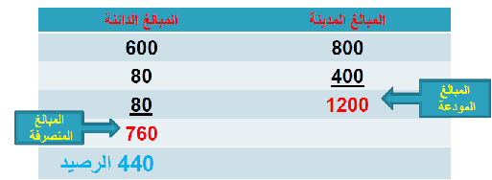
وهذي هي فكره دفتر الاستاذ فهو سجل تنقل اليه العمليات الخاصه بكل حساب على حدة سواء كانت مدينه او دائنه ويكون رصيد الحساب عباره عن فرق بينهما
- وتأخذ الحسابات في دفتر الاستاذ العام الشكل التالي :-
ح/ ــ ــ ــ ــ ـــ ــ ــ ــ
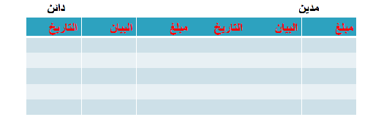
- الترحيل والترصيد في دفتر الاستاذ:-
يطلق على عمليه نقل طرفي القيد في دفتر اليوميه الى دفتر الاستاذ
مصطلح ,, الترحيل,, من دفتر اليوميه الى دفتر الاستاذ وتتبع الخطوات التاليه للترحيل:
- الترصيد::-Balancing
  - يجمع جانى الحساب ويحدد الجانب ذى المجموع الأكبر
  - يكتب المجموع الأكبر فى المجموع فى جانى الحساب.
  - يستخرج الفرق بين الجانبين ) المتمم الحسابى( وعو عبارة عن رصيد الحساب وعند ترصيد الحسابات نواجه احد الاحتمالات التالية:
- تساوى جانى الحساب وبالتالى يكون الرصيد مقفلا أى بدون رصيد.
- زيادة الجانب المدين عن الجانب الدائن وبالتالى يظهر رصيد مدين للحساب كمتتم حسابى ويكتب فى الجانب الدائن
- زيادة الجانب الدائن عن الجانب المدين وبالتالى يظهر رصيد دائن للحساب كمتتم حسابى ويكتب فى الجانب المدين
ملحوظة:
الحسابات ذات الطبيعة المدينة مثل: الأصول والمصروفات تكون أرصدتها مدينة اما الحسابات ذات الطبيعة الدائنة مثل: حسابات الخصوم وحقوق الملكية والإيرادات تكون أرصدتها دائنة

# مثال توضيحي : -
فيما يلي العمليات الماليه التى تمت خلال شهر صفر لمنشأه السلام العقاريه::
- في 1/2 بدأت المنشأه اعمالها بتخصيص مبلغ 360.000ريال كارأس مال اودع بحساب البنك بأسم المنشأه
- في2/2 تم شراء اراضي بمبلغ 282.000ريال بشيك
- في 5/2 تم شراء مبنى بمبلغ 72.000ريال دفع منها 30.000ريال بشيك والباقي على الحساب
- في 10/2 تم بيع جزء من الاراضي بسعر التكلفه وقدره 22.000ريال على الحساب
- في 14/2 تم شراء معدات مكتبيه بمبلغ 10.800 ريال على الحساب
- في 20/2تم تحصي مبلغ 3.000ريال نقدا من قيمه الاراضي المباعه بتاريخ 10/2
- في 29/2 تم تسديد 6.000ريال من المبلغ المتبقي من ثمن المباني
  - المطلوب : -
1-تسجيل العمليات السابقه في دفتر اليوميه
2-ترحيل قيود اليوميه الى الحسابات المختصه بدفتر الاستاذ وترصيد الحسابات
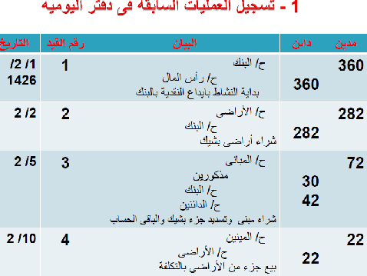
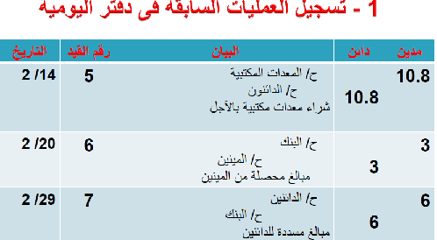

# الترحيل والترصيد في دفتــر الاستاذ :
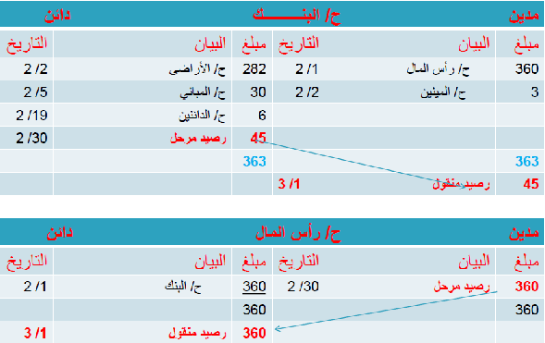
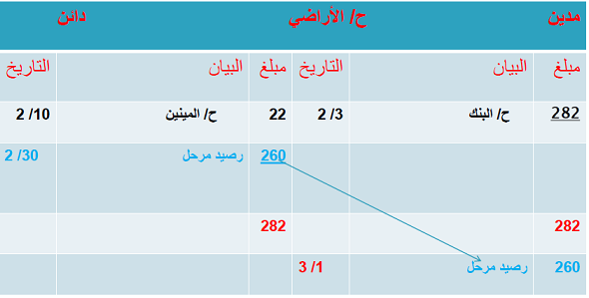
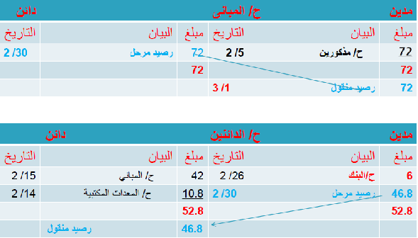
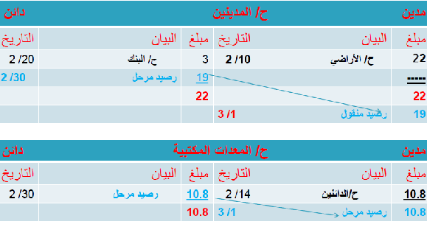
- الحساب ذو الرصيد المتحرك :
حسابات الاستاذ السابق شرحها عرضت في شكل حرف T وهو النموذج الشائع الاستخدام في دفتر الاستاذ وهناك نموذج اخر وهو حساب الاستاذ ذو الرصيد المتحرك الذي ياخذ الشكل التالي فمثلا لو قمنا بفتح حساب ذو رصيد متحرك للبنك السابق اعداده فياخذ الشكل التالي :
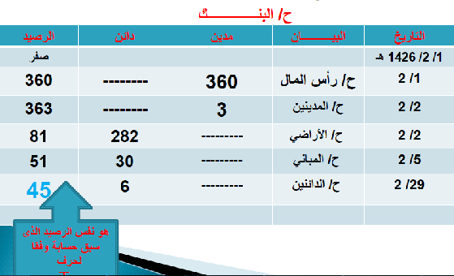
- الرصيد الطبيعي للحساب :
يشير نموذج الحساب ذو الرصيد المتحرك الى طبيعه رصيد الحساب المعين فيما اذا كان مدينا او دائنا فحسابات الاصول والمصروفات ارصدتها مدينه بطبيعتها في حين ان ارصده حسابات الخصوم وحقوق الملكيه والايردات دائنه بطبيعتها في حين ان ارصده حسابات الخصوم وحقوق الملكيه والايردات دائنه بطبيعتها ويتم اتباع القواعد التاليه لتحديد الرصيد الجديد للحساب ذو الرصيد المتحرك :
- اولا:بالنسبه لحسابات الاصول والمصروفات :
الرصيد الجديد=الرصيد القديم +المبلغ الذي يتم ترحيله لخانه المدين
او الرصيد الجديد=الرصيد القديم- المبلغ الذي يتم ترحيله لخانه الدائن
- ثانيا : بالنسبه لحسابات الخصوم وحقوق الملكيه والايردات :
الرصيد الجديد=الرصيد القديم –المبلغ الذي يتم ترحيله لخانه المدين
او الرصيد الجديد= الرصيد القديم +المبلغ الذي يتم ترحيله لخانه الدائن
((الخلاصه))
ان الدوره المحاسبيه تبدأ بحدوث عمليه ماليه ثم يتم اعداد مستندات هذه العمليه وبعد ذلك يتم تسجيل المعلومات في دفتر اليوميه ثم الترحيل للحسابات ذات العلاقه بدفتر الاستاذ وبعدها يتم ترصيد تلك الحسابات ومن واقع هذه الارصده يتم اعداد ميزانيه المراجعه
# "مثآل"
في 1/1/1426هـ بدأ سالم حياته العمليه بفتح مكتب الاستثمار في الاراضي والعقارات وذلك بطلب سجل تجاري لمزاوله النشاط وفيما يلي العمليات التى تمت خلال شهر:
- في 5/1 اودع مبلغ 480.000ريال في حساب جاري بالبنك كرأس مال للمكتب
- في 10/1استأجر مكتب لمزاوله النشاط بايجار سنوى 19.200ريال دفع نصف القيمه بشيك
- في 15/1قام بادخال الهاتف والكهرباء الى المكتب فسدد 1.600ريال تأمين هاتف بشيك
- في 18/1 قام بنقل ملكيه خاص هبه قيمتها السوقيه 80.000ريال الى اسم المكتب العقاري كزياده لراس المال
- في 20/1 سحب مبلغ 80.000ريال من البنك اودعها في صندوق المكتب
- في 30/1 اشترى اثاث للمكتب من مفروشات عبد الطيف بمبلغ 28.800ريال سدد بشيك
- في 25/2 حصل ايراد عموله بمبلغ 25.000ريال بشيك
- في 28/2 اشترى الات ومعدات مكتبيه من موؤسسه السعدي بمبلغ 4.800 ريال على الحساب
- في 10/3 سدد حساب موسسه السعدي نقدا
المطلوب :
- تسجيل العمليات السابقه في دفتر اليوميه
- ترحيل قيود اليوميه الى ح/البنك ,ح/راس المال فقط بدفتر الاستاذ وترصيدها
